Obec Dlouhoňovice v souladu s ustanovením § 39 odst. 1 zákona č. 128/2000 Sb., o obcích (obecní zřízení), ve znění pozdějších předpisů

Oznamuje záměr

prodeje stavebních parcel v Obci Dlouhoňovice ul. Pod Vlekem
Obec Dlouhoňovice prodá formou aukce jeden pozemek pro stavbu rodinného domu v ulici Pod Vlekem.
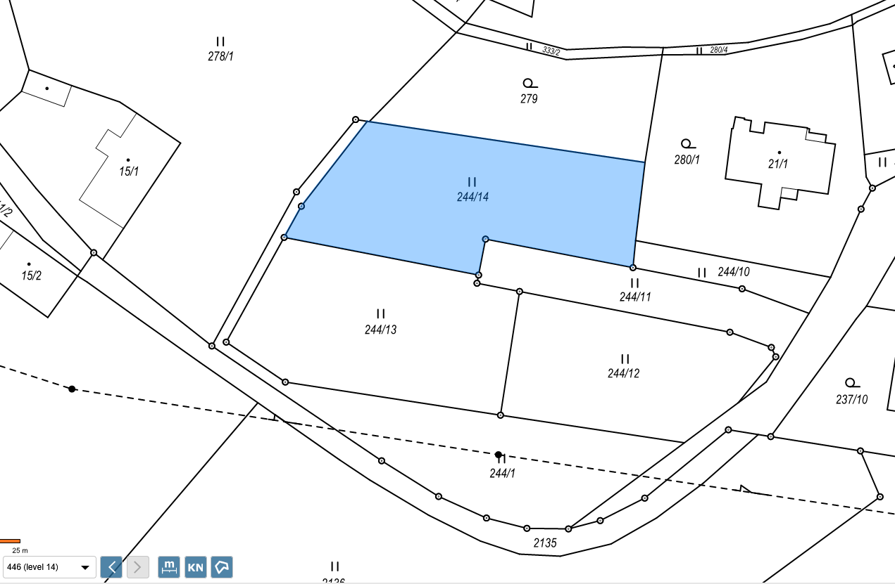

Předmět prodeje
Jedná se o nemovitost ve výlučném vlastnictví obce Dlouhoňovice, který je veden u Katastrálního úřadu pro Pardubický kraj, obec a katastrální území Dlouhoňovice, konkrétně se jedná o tuto nemovitost:
- p. p. č. 244/14, trvalý travní porost o výměře 1184 m2

Součástí pozemku je přípojka inženýrských sítí:
- elektrická přípojka – pilíř na parcele s připojením na distribuční soustavu s hlavním jističem 25 A, vč. elměru a vývodu na stavební rozvaděč
- přípojky vodovodní a splaškové vody budou provedeny společně s obcí Dlouhoňovice každý 1/3 podílu na nákladech, vše uloženo v p.č.244/11 která bude sloužit jako příjezd na pozemek

Stanovení kupní ceny (aukce)
1)Vyvolávací cena p.č-244/14 je stanovena ve výši 1.420.800 Kč, tj. 1 200 Kč včetně DPH za 1 m2
Jistota 20.000 Kč
Účastník aukce předloží před zahájením aukce doklad, o tom, že složil jistotu ve výši 20.000 Kč u 26620611/0100. Pokud takto neučiní, je možné zaplatit tuto částku na místě proti vystavení dokladu o zaplacení jistoty.
Variabilní symbol: aukce
Prohlídka:
Prohlídka bude provedena dne 30.6 od 15:30 do 16:00 hodin na místě samém
Obec si vyhrazuje právo prohlídku zrušit.
Podmínky aukce
Účastníkem aukce může být fyzická osoba s trvalým bydlištěm v ČR, která se prokáže dokladem totožnosti, právnická osoba se sídlem v ČR. Je-li účastníkem aukce právnická osoba, je ten, kdo jedná jejím jménem, povinen též předložit doklad o tom, že je oprávněn účastnit se aukce jménem této právnické osoby.
Další nutné podmínky aukce: anglický způsob, tj. nahoru
Doklad o složení jistoty
Aukce
Den +hodina oznámeno bude: 10.7 na webu obce místo: zasedací místnost na Obecním úřadu Dlouhoňovice
- Účastníci aukce v průběhu nabízejí postupně kupní cenu, za kterou jsou ochotni parcelu koupit, tzv. „přihazují“. Výše minimálního příhozu činí 10 000 Kč. Nabídnutá cena je včetně DPH, tedy cena konečná.
- Příklep bude udělen účastníkovi dražby, který podal nejvyšší nabídku.
- Obec si vyhrazuje právo aukci zrušit.
Omezení vlastnického práva
Nejsou
Povinnosti a práva kupujícího
- doplatit cenu stanovenou aukcí do 60 dnů od příklepu, popř. k datu podpisu smlouvy kupní
- Nedodrží-li stanovenou lhůtu, právo na uzavření kupní smlouvy k věci se od počátku ruší a jistota připadne obci Dlouhoňovice

- Účastníkům, kteří neuspějí v aukci, bude složená jistota vrácena na jejich účet nejpozději do 10 dnů po skončení aukce.

- Účastník aukce získává příklepem kladívka právo na sepsání kupní smlouvy za cenu udělenou příklepem, a to na nemovitosti, která je předmětem aukce
Ostatní podmínky prodeje
- Kupující se smluvně zaváže, že nejpozději do 36 měsíců od uzavření smlouvy zahájí a zrealizuje na pozemku stavbu rodinného domu do fáze základová deska dle stavební dokumentace.
- V případě nesplnění podmínky výstavby základové desky může obec od budoucí kupní smlouvy odstoupit; odstoupení je účinné doručením odstoupení druhé smluvní straně, popř. dnem, kdy bylo převzetí zásilky bezdůvodně odmítnut. Kupující v případě odstoupení od smlouvy ze strany obce uhradí smluvní pokutu ve výši 300 000,- Kč, za bezdůvodnou blokaci pozemku a náklady obce s přípravou prodeje formou zápočtu proti kupní ceně, která bude kupujícímu vrácena.
- Kupující se smluvně zaváže zkolaudovat rodinný dům do pěti let od uzavření kupní smlouvy, v případě nesplnění této podmínky může obec uplatnit smluvní pokutu ve výši 10000,-Kč.
- Kupující se v kupní smlouvě zaváže, že si zřídí v nově vybudovaném RD nejpozději do 6 měsíců ode dne jeho kolaudace trvalý pobyt; v případě nesplnění tohoto smluvního závazku vůči obci se kupující zaváže uhradit obci smluvní pokutu ve výši 20.000 Kč za každý rok, ve kterém nebude daná podmínka splněna; smluvní pokuta bude uplatňována po dobu maximálně 3 roky.
- Kupující se ve smlouvě zaváže, že nepřevede (nezcizí) vlastnické právo k pozemku na třetí osobu po dobu 5 let ode dne převodu vlastnického práva, ani že ho nijak nezatíží bez předchozího písemného souhlasu obce. Zákaz zcizení a zákaz zatížení pozemku bude sjednáno jako právo věcné s účinky vůči žadateli i všem budoucím vlastníkům předmětného pozemku. Zákaz zcizení a zákaz zatížení pozemku bude sjednán na dobu určitou, a to 5 let od provedení vkladu vlastnického práva k pozemku ve prospěch žadatele. V případě porušení této povinnosti bude žadatel povinen uhradit obci smluvní pokutu ve výši 200000,-Kč, nebude-li z důvodu zřetele hodných dohodnuto jinak.
- Ve smlouvě bude též zakotveno předkupní právo obce spolu s výhradou zpětné koupě, a to na dobu 5 let ode dne vkladu vlastnického práva ve prospěch kupujícího; v případě, že kupující zmaří možnost realizovat výhradu zpětné koupě např. stupněm rozestavěnosti stavby bez toho, že by ji obec chtěla odkoupit, nebo neinformováním obce, je obec oprávněna žádat po kupujícím smluvní pokutu ve výši 50% kupní ceny. V případě, že obec bude chtít uplatnit výhradu zpětné koupě i za existence rozestavěné stavby, bude cena rozestavěné stavby určena znaleckým posudkem, a v této výši obcí uhrazena.
Zvláštní podmínky pro stavbu
- Maximální podlažnost bude jedno nadzemní podlaží a obytné podkroví. Suterén se připouští. Podlaha přízemí bude nejvýše 0,5 metru nad rostlým terénem.
Stavba se musí řídit regulativy v té době platného Územního plánu obce Dlouhoňovice. Navrhované novostavby budou svým měřítkem, objemem i zpracováním respektovat urbanistickou strukturu a výškovou hladinu v lokalitě obvyklou.

- Kupující bere na vědomí , že stavba bude v těsné blízkosti sjezdovky a v zimním období z důvodu zasněžování technika vytváří hluk. Toto bere na vědomí a do budoucna tato skutečnost nebude vytvářet žádný důvod ke stížnostem nebo případným sporům s obcí Dlouhoňovice, Správou sportovišť a majitelem.

Realizátor aukce
Obecní úřad v Dlouhoňovicích,

Zrušení záměru jako celku
Případní zájemci mohou posílat
Obec si vyhrazuje právo zrušit záměr jako celek.

S případnými dotazy se můžete obrátit na starostu obce Petra Nuna, místostarostu p. Davida Silbera, kancelář Obecního úřadu, tel. 465 614 791, starosta@dlouhonovice.cz

Schváleno zastupitelstvem obce dne: 22.6.2026 pod č. usn:41/2026

Vyvěšeno: 23.6.2026

Sejmuto:

starosta obce Petr Nun: místostarosta obce David Silber:

